Лабораторная работа №1

Классификация погрешностей измерения

**Формулы**

Среднее значение (Математическое ожидание):

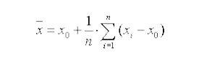

Дисперсия

(среднеквадратичная погрешность)

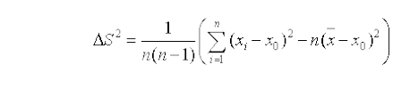

Стандартное отклонение:

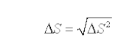

Абсолютная погрешность:

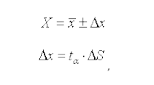

Относительная погрешность:

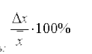

**Задание 1**

1. Постановка задачи:

В таблице представлены результаты измерений диаметра цилиндра. Вычислить

погрешность эксперимента средствами Excel. В качестве d0 выбрать удобное для

вычисления значение, например 14.80. Результаты оформить в виде таблицы

1. Результат:

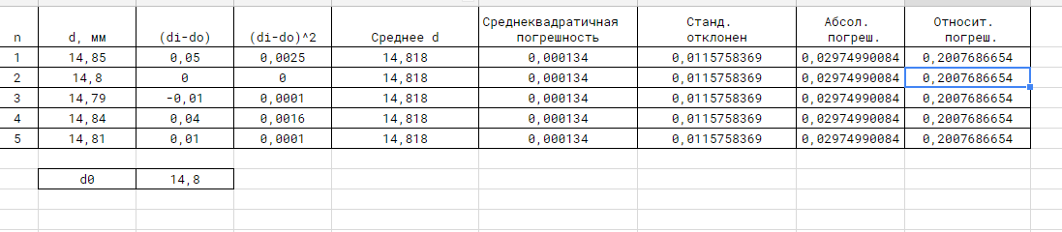

3. Реализация на языке программирования C:

Список идентификаторов:

|  |  |  |
| --- | --- | --- |
| Имя | Тип | Смысл |
| d[] | double | Массив первоначальных данных |
| dr[] | double | *Массив данных di-d0* |
| dr2[] | double | *Массив данных (di-d0)^2* |
| d0 | double | d0 |
| sum | double | промежуточная переменная (сумма) |
| srd | double | Среднее d |
| skp | double | Среднеквадратичная погрешность |
| so | double | Стандартное отклонение |
| absp | double | Абсолютная погрешность |
| op | double | Относительная погрешность |
| i | int | счетчик цикла |

Код программы:

*#include <stdio.h>*

*#include <stdlib.h>*

*#include <Math.h>*

*#include <locale.h>*

*int main()*

*{*

*setlocale(LC_ALL, "");*

*double d[5] = {14.85, 14.8, 14.79, 14.84, 14.81}, dr[5], dr2[5], d0=14.8, sum, srd, skp, so, absp, op;*

*int i;*

*for (i = 0; i<5; i++){*

*printf("d(%d) %f\n", i+1, d[i]);*

*}*

*for (i = 0; i<5; i++){*

*dr[i]=d[i]-d0;*

*printf("di-d0(%d) %f\n", i+1, dr[i]);*

*}*

*for (i = 0; i<5; i++){*

*dr2[i]=dr[i]*dr[i];*

*printf("(di-d0)^2(%d) %f\n", i+1, dr2[i]);*

*}*

*for (i = 0; i<5; i++){*

*sum+=dr[i];*

*srd=d0+1/5*sum;*

*}*

*printf("Среднее d: %f\n", srd);*

*sum=0;*

*for (i = 0; i<5; i++){*

*sum+=dr2[i];*

*skp = 0.05*(sum - 5 *pow((srd-d0),2));*

*}*

*printf("Среднеквадратичная погрешность: %f\n", skp);*

*so = sqrt(skp);*

*printf("Стандартное отклонение: %f\n", so);*

*absp = 2.57*so;*

*printf("Абсолютная погрешность: %f\n", absp);*

*op = absp/srd*100;*

*printf("Относительная погрешность: %f\n", op);*

*return 0;*

*}*

Результат:

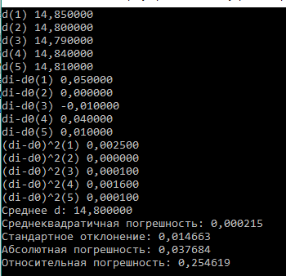

**Задание 2**

1. Постановка задачи:

В результате определения содержания алюминия в сплаве получены следующие значения

(в % масс): 7.48, 7.49, 7.52, 7.47, 7.50. Вычислить погрешность эксперимента средствами

Excel. Результаты оформить в виде таблицы.

В качестве m0 выбрать 7.48.

1. Результат:

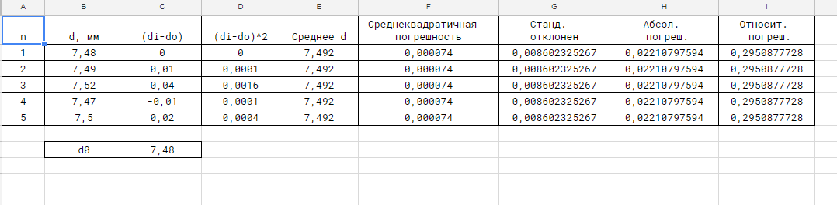

**Задание 3**

1. Постановка задачи:

При взвешивании образца анализируемого вещества получены следующие результаты:

47,12; 47,08; 47,13 г. Оценить истинную массу образца и определить точность этой оценки

для доверительной вероятности 0,95.

1. Результат:

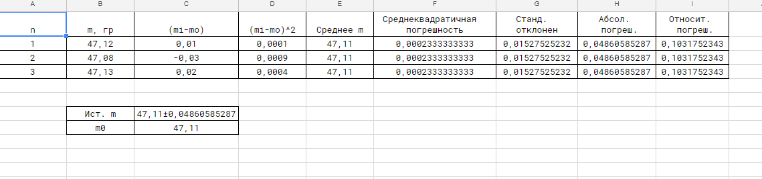

**Задание 4**

1. Постановка задачи:

В результате взвешивания образца получены следующие результаты: 9.45 гр, 9.52 гр, 9.77 гр, 9.81 гр, 9.0 гр.  
 Вычислить погрешность эксперимента средствами Exel.

1. Результат:

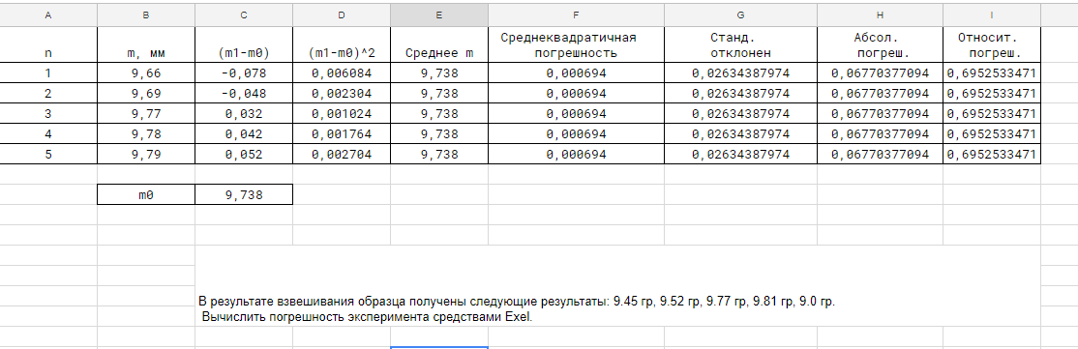

**Задание 5**

1. Постановка задачи:

В эксперименте выполнялись измерения размеров тела правильной геометрической

формы (параллелепипед) с целью определения его объема. Все измерения проведены

штангенциркулем с ценой деления нониуса 0,1 мм. Результаты измерений приведены в

таблице

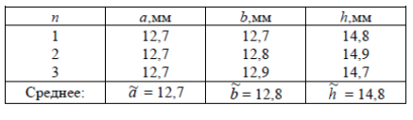

1. Результат:

